Analyse des eaux de puits :

Nouvelle période promotionnelle

Le Laboratoire de l’Environnement et de l’Alimentation de la Vendée, service du Conseil Départemental, propose **une nouvelle période promotionnelle pour l’analyse des eaux de puits**.

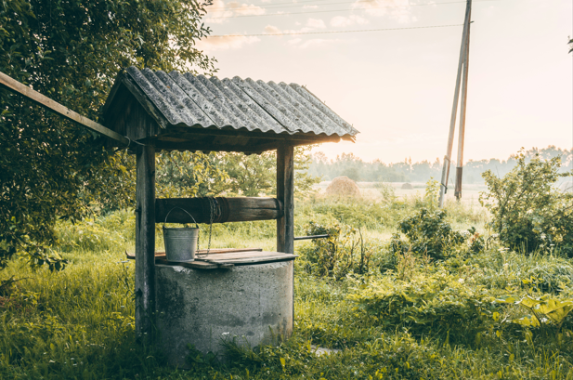Déceler une contamination microbiologique ou chimique (ex : nitrates) lorsque l’eau est utilisée pour la boisson ou la préparation des aliments, s’assurer que l’eau soit adaptée aux plus fragiles (enfants, femmes enceintes, malades), connaître les risques de corrosion ou d’entartrage des appareils électroménagers, autant de raisons pour analyser l’eau de son puits, alors n’attendez plus :

**Entre le 15 septembre et le 15 octobre 2025,** L’ANALYSE COMPLETE SERA FACTUREE

**69.00 € TTC au lieu de 93.00 €TTC**

*(Frais de dossier inclus, hors option glyphosate)*

**En complément, une option glyphosate est proposée** **(63.96 € TTC eu lieu de 91.20 € TTC).**

L’analyse comportera le glyphosate, mais également l’AMPA, son produit de dégradation, et le glufosinate. Ces composés sont rémanents dans le milieu. Il s’agit de traceurs qui permettent de savoir si l’eau contient potentiellement d’autres pesticides. Le glyphosate provient généralement de l’utilisation du Round Up.

Vous pouvez apporter vos flacons soit :

* Au laboratoire à La Roche-sur-Yon (avant 15h30 le vendredi),
* Mais également dans un point de collecte plus proche de chez vous dont la permanence sera assurée par un agent du laboratoire :

|  |  |  |
| --- | --- | --- |
| **POINTS DE COLLECTE** | **DATES** | **HEURES** |
| Communauté de Communes du Pays des Herbiers | 16 septembre 2025 | 11H30 à 13H00 |
| Mairie des Sables d’Olonne – mairie Annexe de la Jarrie à Olonne sur mer | 30 septembre 2025 | 11H30 à 13H00 |
| Mairie de Challans | 06 octobre 2025 | 11H30 à 13H00 |
| Communauté de Communes du Pays de Fontenay Vendée | 13 octobre 2025 | 11H30 à 13H00 |

**Des kits de prélèvements sont à votre disposition dans les collectivités citées ci-dessus, ainsi qu’au laboratoire**.

**ATTENTION, le dépôt doit être effectué le jour du prélèvement**

**Renseignements : 02 28 85 79 79 ou** [**labo@vendee.fr**](mailto:labo@vendee.fr)